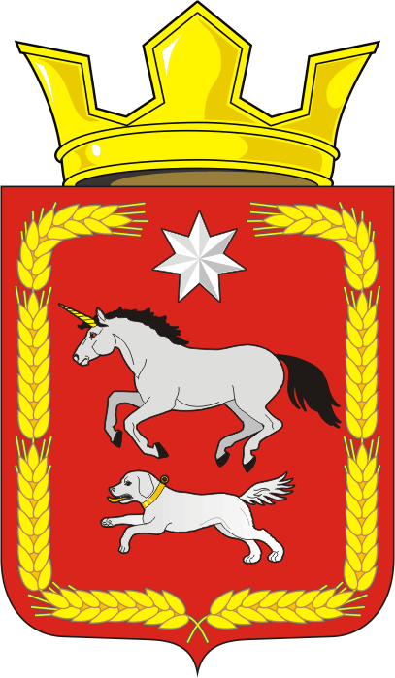

АДМИНИСТРАЦИЯ КАИРОВСКОГО СЕЛЬСОВЕТА
САРАКТАШСКОГО РАЙОНА ОРЕНБУРГСКОЙ ОБЛАСТИ

П О С Т А Н О В Л Е Н И Е
__________________________________________________________________

19.01.2021 с. Каировка № 6-п

Об утверждении мероприятий по актуализации муниципальной программы «Комплексное развитие коммунальной инфраструктуры муниципального образования Каировский сельсовет Саракташского района Оренбургской области на 2021 – 2030 годы»

В целях актуализации «Программы комплексного развития систем коммунальной инфраструктуры муниципального образования Каировский сельсовет Саракташского района Оренбургской области» на период до 2030 года, корректировки её с учетом фактически достигнутых результатов и дополнения актуальными мероприятиями, в соответствии с Постановлением Правительства Российской Федерации от 14.06.2013 № 502 «Об утверждении требований к программам комплексного развития систем коммунальной инфраструктуры поселений, городских округов», руководствуясь Уставом муниципального образования Каировский сельсовет Саракташского района Оренбургской области:

- Провести мероприятия по актуализации муниципальной программы «Комплексное развитие коммунальной инфраструктуры муниципального образования Каировский сельсовет Саракташского района Оренбургской области на 2021 – 2030 годы» согласно приложения.
2. Специалисту администрации Каировского сельсовета Бочкаревой Т.А.:
- осуществлять прием предложений и сбор исходных данных от ресурсоснабжающих организаций и иных лиц по подготовке к актуализации Программы комплексного развития систем коммунальной инфраструктуры в соответствии с действующим законодательством Российской Федерации;
- результаты актуализации Программы комплексного развития систем коммунальной инфраструктуры представить на утверждение не позднее 09 апреля 2021 года.
3. Настоящее постановление вступает в силу после дня его обнародования и подлежит размещению на официальном сайте администрации муниципального образования Каировский сельсовет Саракташского района Оренбургской области.

5. Контроль за выполнением настоящего постановления оставляю за собой.

Глава сельсовета О.М. Кажаев

Разослано: прокуратуре района, администрации района, МОП «Перспектива», ООО «Коммунсервис», ОАО «Оренбургоблгаз» Саракташская комплексно-эксплуатационная служба треста «Медногорскмежрайгаз», Саракташский районный участок электрических сетей ГУП «Оренбургкоммунэлектросеть», на сайт, в дело.
Приложение
к постановлению администрации
Каировского сельсовета
от 19.01.2021 № 6-п

Мероприятия
по актуализации Программы комплексного развития систем коммунальной инфраструктуры муниципального образования Каировский сельсовет Саракташского района оренбургской области
на 2021 – 2030 годы

№  п/п | Наименование | Срок выполнения
1 | Сбор исходных данных для подготовке к актуализации Программы комплексного развития систем коммунальной инфраструктуры муниципального образования Каировский сельсовет | до 20.01.2021
2 | Анализ исходных данный, необходимых для внесения в Программу комплексного развития систем коммунальной инфраструктуры Каировский сельсовет | до 18.02.2021
3 | Выполнение работ по актуализации Программы комплексного развития систем коммунальной инфраструктуры | 19.02.2021 -  30.03.2021
4 | Согласование с ресурсосберегающими организациями актуализированной Программы комплексного развития систем коммунальной инфраструктуры муниципального образования Каировский сельсовет. | 19.02.2021-30.03.2021
5 | Утверждение актуализированной Программы комплексного развития систем коммунальной инфраструктуры муниципального образования Каировский сельсовет на 2021-2030 годы | до 09.04.2021г.

